BAB I
PENDAHULUAN
1.1 Tujuan
Adapun tujuan dar praktikum lapang pengetahuan lingkungan adalah :
- Untuk mengetahui macam-macam sampah di Jember
- Untuk mengetahui alur pembuangan sampah dan Rumah tangga hingga TPA
- Untuk mengetahui keberadaan masyarakat di sekitar TPA
- Untuk mengetahui keberadaan sampah di pasar Jember
- Untuk mengetahui pengelolaan sampah di TPA

1.2 Prinsip
Masalah penanganan sampah ternyata tidak mudah, melibatkan banyak pihak, memerlukan teknologi memerlukan dana yang cukup besar dan memerlukan keinginan yang kuat untuk melaksanakannya.
Oleh karena itu sampah yang kita hasilkan dalam kehidupan sehari-hari harus lebih dihargai dengan tidak membuangnya di sembarang tempat, tetapi dikumpulkan terlebih dahulu di tempat yang lebih baik untuk seterusnya ditangani secara bersama-sama. Dengan cara ini ada dua keuntungan yang mungkin dapat diperoleh:
- Sampah yang dihasilkan tidak mencemari lingkungan
- Sampah tersebut dapat digunakan sebagai bahan baku pembuatan barang-barang yang jauh lebih bermanfaat
Masyarakat yang ingin hidup sehat sudah barang tertu pempunyai persepsi yang baik terhadap lingkungan tempat tinggalnya. Lingkungan yang baik adalah lingkungan yang dapat memberi kenyamanan, rasa aman dan betah. Namun demikian ternyata lingkungan yang baik memerlukan perencanaan dan pengaturan pola kegiatan yang serasi dan rasional. Lingkungan permukiman yang padat penduduknya pada umumnya sudah mengalami pencemaran karena masalah pembuangan sampah menjadi amat sulit.
Untuk menaggulangi permasalahan sampah, pendekatan filosofis bahwa sampah itu bahan baku perlu digalakkan secara nasional. Sejauh ini samapah di Indonesia baru dalam taraf hanya dibuang, belum dimanfaatkan.
"Sampah adalah bahan yang tidak mempunyai nilai atau tidak berharga untuk maksud biasa atau utama dalam pembikinan atau pemakaian barang rusak atau bercacat dalam pembikinan manufaktur atau materi berkelebihan atau ditolak atau buangan". (Kamus Istilah Lingkungan, 1994).

"Sampah adalah suatu bahan yang terbuang atau dibuang dari sumber hasil aktivitas manusia maupun proses alam yang belum memiliki nilai ekonomis." (Istilah Lingkungan untuk Manajemen, Ecolink, 1996).

"Sampah adalah sesuatu yang tidak berguna lagi, dibuang oleh pemiliknya atau pemakai semula". (Tandjung, Dr. M.Sc., 1982)

"Sampah adalah sumberdaya yang tidak siap pakai." (Radyastuti, W. Prof. Ir, 1996).

Jenis Sampah

Berdasarkan asalnya, sampah padat dapat digolongkan sebagai:
- Sampah Organik
- Sampah Anorganik
Sampah Organik terdiri dari bahan-bahan penyusun tumbuhan dan hewan yang diambil dari alam atau dihasilkan dari kegiatan pertanian, perikanan atau yang lain. Sampah ini dengan mudah diuraikan dalam proses alami. Sampah rumah tangga sebagian besar merupakan bahan organik. Termasuk sampah organik, misalnya sampah dari dapur, sisa tepung, sayuran, kulit buah, dan daun.

Sampah Anorganik berasal dari sumber daya alam tak terbarui seperti mineral dan minyak bumi, atau dari proses industri. Beberapa dari bahan ini tidak terdapat di alam seperti plastik dan aluminium. Sebagian zat anorganik secara keseluruhan tidak dapat diuraikan oleh alam, sedang sebagian lainnya hanya dapat diuraikan dalam waktu yang sangat lama. Sampah jenis ini pada tingkat rumah tangga, misalnya berupa botol, botol plastik, tas plastik, dan kaleng.

Kertas, koran, dan karton merupakan perkecualian. Berdasarkan asalnya, kertas, koran, dan karton termasuk sampah organik. Tetapi karena kertas, koran, dan karton dapat didaur ulang seperti sampah anorganik lain (misalnya gelas, kaleng, dan plastik), maka di buku ini dimasukkan ke dalam kelompok sampah anorganik.

Sumber Sampah

a. Sampah dari Pemukiman
Umumnya sampah rumah tangga berupa sisa pengolahan makanan, perlengkapan rumah tangga bekas, kertas, kardus, gelas, kain, sampah kebun/halaman, dan lain-lain.

b. Sampah dari Pertanian dan Perkebunan
Sampah dari kegiatan pertanian tergolong bahan organik, seperti jerami dan sejenisnya. Sebagian besar sampah yang dihasilkan selama musim panen dibakar atau dimanfaatkan untuk pupuk. Untuk sampah bahan kimia seperti pestisida dan pupuk buatan perlu perlakuan khusus agar tidak mencemari lingkungan. Sampah pertanian lainnya adalah lembaran plastik penutup tempat tumbuh-tumbuhan yang berfungsi untuk mengurangi penguapan dan penghambat pertumbuhan gulma, namun plastik ini bisa didaur ulang.

c. Sampah dari Sisa Bangunan dan Konstruksi Gedung
Sampah yang berasal dari kegiatan pembangunan dan pemugaran gedung ini bisa berupa bahan organik maupun anorganik. Sampah Organik, misalnya: kayu, bambu, triplek. Sampah Anorganik, misalnya: semen, pasir, spesi, batu bata, ubin, besi dan baja, kaca, dan kaleng.

d. Sampah dari Perdagangan dan Perkantoran
Sampah yang berasal dari daerah perdagangan seperti: toko, pasar tradisional, warung, pasar swalayan ini terdiri dari kardus, pembungkus, kertas, dan bahan organik termasuk sampah makanan dan restoran. Sampah yang berasal dari lembaga pendidikan, kantor pemerintah dan swasta biasanya terdiri dari kertas, alat tulis-menulis (bolpoint, pensil, spidol, dll), toner foto copy, pita printer, kotak tinta printer, baterai, bahan kimia dari laboratorium, pita mesin ketik, klise film, komputer rusak, dan lain-lain. Baterai bekas dan limbah bahan kimia harus dikumpulkan secara terpisah dan harus memperoleh perlakuan khusus karena berbahaya dan beracun.

e. Sampah dari Industri
Sampah ini berasal dari seluruh rangkaian proses produksi (bahan-bahan kimia serpihan/potongan bahan), perlakuan dan pengemasan produk (kertas, kayu, plastik, kain/lap yang jenuh dengan pelarut untuk pembersihan). Sampah industri berupa bahan kimia yang seringkali beracun memerlukan perlakuan khusus sebelum dibuang.

Sampah Khusus

Sampah khusus di sini adalah sampah yang memerlukan penanganan khusus untuk menghindari bahaya yang akan ditimbulkannya. Sampah khusus ini antara lain meliputi:

a. Sampah dari Rumah Sakit
Sampah rumah sakit merupakan sampah biomedis, seperti sampah dari pembedahan, peralatan (misalnya pisau bedah yang dibuang), botol infus dan sejenisnya, serta obat-obatan (pil, obat bius, vitamin). Semua sampah ini mungkin terkontaminasi oleh bakteri, virus dan sebagian beracun sehingga sangat berbahaya bagi manusia dan makhluk lainnya.
Cara pencegahan dan penanganan sampah rumah sakit antara lain:
- Sampah rumah sakit perlu dipisahkan.
- Sampah rumah sakit harus dibakar di dalam sebuah insinerator milik rumah sakit.
- Sampah rumah sakit ditampung di sebuah kontainer dan selanjutnya dibakar di tempat pembakaran sampah.
- Sampah biomedis disterilisasi terlebih dahulu sebelum dibuang ke landfill.
b. Baterai Kering dan Akumulator bekas
Baterai umumnya berasal dari sampah rumah tangga, dan biasanya mengandung logam berat seperti raksa dan kadmium. Logam berat sangat berbahaya bagi kesehatan. Akumulator dengan asam sulfat atau senyawa timbal berpotensi menimbulkan bahaya bagi manusia. Baterai harus diperlakukan sebagai sampah khusus. Saat ini di Indonesia, baterai kering hanya dapat disimpan di tempat kering sampai tersedia fasilitas pengolahan.

Jenis sampah khusus lainnya adalah:
- Bola lampu bekas
- Pelarut dan cat
- Zat-zat kimia pembasmi hama dan penyakit tanaman seperti insektisida, pestisida
- Sampah dari kegiatan pertambangan dan eksplorasi minyak
- Zat-zat yang mudah meledak dalam suhu tinggi

Efek Sampah terhadap Manusia dan Lingkungan

a. Dampak terhadap Kesehatan
Lokasi dan pengelolaan sampah yang kurang memadai (pembuangan sampah yang tidak terkontrol) merupakan tempat yang cocok bagi beberapa organisme dan menarik bagi berbagai binatang seperti lalat dan anjing yang dapat menjangkitkan penyakit. Potensi bahaya kesehatan yang dapat ditimbulkan adalah sebagai berikut:

- Penyakit diare, kolera, tifus menyebar dengan cepat karena virus yang berasal dari sampah dengan pengelolaan tidak tepat dapat bercampur air minum. Penyakit demam berdarah (haemorhagic fever) dapat juga meningkat dengan cepat di daerah yang pengelolaan sampahnya kurang memadai.
- Penyakit jamur dapat juga menyebar (misalnya jamur kulit).
- Penyakit yang dapat menyebar melalui rantai makanan. Salah satu contohnya adalah suatu penyakit yang dijangkitkan oleh cacing pita (taenia). Cacing ini sebelumnya masuk ke dalam pencernakan binatang ternak melalui makanannya yang berupa sisa makanan/sampah.
- Sampah beracun: Telah dilaporkan bahwa di Jepang kira-kira 40.000 orang meninggal akibat mengkonsumsi ikan yang telah terkontaminasi oleh raksa (Hg). Raksa ini berasal dari sampah yang dibuang ke laut oleh pabrik yang memproduksi baterai dan akumulator.
b. Dampak terhadap Lingkungan
Cairan rembesan sampah yang masuk ke dalam drainase atau sungai akan mencemari air. Berbagai organisme termasuk ikan dapat mati sehingga beberapa spesies akan lenyap, hal ini mengakibatkan berubahnya ekosistem perairan biologis.
Penguraian sampah yang dibuang ke dalam air akan menghasilkan asam organik dan gas-cair organik, seperti metana. Selain berbau kurang sedap, gas ini dalam konsentrasi tinggi dapat meledak.

c. Dampak terhadap Keadaan Sosial dan Ekonomi

- Pengelolaan sampah yang kurang baik akan membentuk lingkungan yang kurang menyenangkan bagi masyarakat: bau yang tidak sedap dan pemandangan yang buruk karena sampah bertebaran dimana-mana.
- Memberikan dampak negatif terhadap kepariwisataan.
- Pengelolaan sampah yang tidak memadai menyebabkan rendahnya tingkat kesehatan masyarakat. Hal penting di sini adalah meningkatnya pembiayaan secara langsung (untuk mengobati orang sakit) dan pembiayaan secara tidak langsung (tidak masuk kerja, rendahnya produktivitas).
- Pembuangan sampah padat ke badan air dapat menyebabkan banjir dan akan memberikan dampak bagi fasilitas pelayanan umum seperti jalan, jembatan, drainase, dan lain-lain.
Infrastruktur lain dapat juga dipengaruhi oleh pengelolaan sampah yang tidak memadai, seperti tingginya biaya yang diperlukan untuk pengolahan air. Jika sarana penampungan sampah kurang atau tidak efisien, orang akan cenderung membuang sampahnya di jalan. Hal ini mengakibatkan jalan perlu lebih sering dibersihkan dan diperbaiki.

BAB II
METODELOGI
  - Alat, bahan, dan metode wawancara
    - Alat dan bahan
Adapun alat dan bahan yang diperlukan dalam pelaksanaan wawancara adalah sebagai berikut:
- Alat tulis
- Kamera digital
- Perekam

    - Metode wawancara
- Wawancara dan melihat langsung di Pasar TPS, dan TPA;
- Wawancara dengan keluarga, pedagang pasar, masyarakat sekitar TPA, pemulung di TPA, Dinas tata kota

2.2 Prosedur Kerja
- Mahasiswa dibagi menjadi beberapa kelompok, tiap kolompok terdiri dari 3-5 orang
- Mewawancarai masyarakat pada berbagai sasaran antara lain meliputi:
- Macam sampah yang dihasilkan atau dibuang
- Apakah ada pekerjaan pemilahan antara yang organik dan anorganik
- Apakah ada pengolahan sampah di tingkat rumah tangga
- Bagaimana alur pembuangan sampah dari rumah tangga hingga TPA
- Bagaimana perilaku pedagang dan pembelian dalam membuang sampah di pasar
- Kapan pengambilan sampah di pasar dilakukan
- Bagaimana pengaruh adanya TPA bagi masyarakat sekitar TPA
- Adakah pengaruh TPA terhadap kualitas air tanah, kenyamanan, kesehatan masyarakat sekitar TPA
- Adakah kompensasi yang diberikan pemerintah terhadap masyarakat sekitar TPA
- Bagainamakah pengelolaan sampah di TPA oleh pemulung dan oleh dinas tata kota
- Berapakah kuantitas sampah yang dihasilkan per hari
- Berapa kalikah frekuensi penyemprotan di TPA setiap bulannya
- Berapa biaya untuk mengelola sampah kota

BAB III
ANALISA HASIL DAN PEMBAHASAN

  - HASIL WAWANCARA DI TPA PAKUSARI
Berdasarkan nara sumber yang berada di lapangan yang berhasil kelompok kami wawancarai adalah 3 narasumber yaitu:
- Bapak Sutikno selaku koordinator lapangan TPA Pakusari
- Ibu Sumi selaku pemulung
- Ibu Yani selaku penduduk sekitar
Berikut keterangan dan penututuran dari ketiga nara sumber tersebut:
Penuturan Bapak Sutikno selaku Koordinator lapangan TPA Pakusari

Macam sampah yang dihasilkan atau dibuang
Sampah-sampah yang dibuang/ dihasilkan oleh TPA Pakusari adalah sampah organik yang berupa sampah basah seperti sisa sayuran yang berasal dari pasar, dari rumah tangga dari terminal dan dari stasiun.Selain itu juga terdapat sampah anorganik yang berupa plastik- plastik, kaleng-kaleng dan untuk di TPA Pakusari sampah B3(Barang- barang beracun) dikategorikan juga kedalam sampah anorganik dalam hal pengolahannya.dikarenakan persediaan lahan sampah terbatas.

Apakah ada pekerjaan pemilahan antara yang organik dan anorganik
Di TPA Pakusari telah diadakan pemilahan sampah yang termasuk organik dan sampah anorganik, namun kebanyakan sampah yang tergolong anorganik sebanyak 60% telah terambil oleh pemulung yang berperan sebagai mitra kerja TPA Pakusari.Selain itu di TPA Pakusari juga terdapat ruang ingerator yang difungsikan untuk pengelolaan sampah-sampah medis yang datangnya dari rumah sakit dan puskesmas sekitar Jember.Adapun mekanisme pengolaan sampah-sampah medis adalah dengan dipakar pada ruang tersebut dengan menggunakan tenaga listrik yang di operasikan oleh tenaga ahli khusus.Pembakaran sampah-sampah medis dilakukan sampai sampah tersebut benar-benar menjadi abu.namun untuk prosesnya kelompok kami tidak dapat menyaksikan karena ruang tersebut tidak sedang dioperasikan

Apakah ada pengolahan sampah di tingkat rumah tangga
Untuk pengolahan sampah tingkat rumah tangga disama ratakan dengan pengolahan sampah yang tergolong anorganik dan organik dengan sistem control landfill yaitu pengolahan sampah dengan cara sistem berlapis secara bergantian antara tanah dengan sampah.adapun mekanismenya dalah sampah dengan ketinggian 1 m ditimbun dengan tanah setinggi 40 cm dalam lubang yang telah diberi paralon untuk pembuangan biogas dengan dipasang estalator sebagai tempat pembuangan asap hasil pembusukan sampah.Setelah sampai batas ketinggian tertentu kemudian sampah tersebut dipadatkan dengan alat berat yaitu eksavator.Pelapisan tersebut dilakukan secara berselang seling sampai ketinggian lubang yang telah ditentukan pembusukan umumnya terjadi dari 9 bulan hingga 1 tahun. Hasil pembusukan tersebut diolah menjadi pupuk kompos berupa pupuk granular yang bekerja sama dengan PT Bumi Putra yang pabriknya terletak di dalam TPA,selama 3 bulan terakhir pabrik tersebut vakum yang dikarenakan pasokan sampah berkurang dan alat-alat pengelolaan kompos terkesan rusak.Namun untuk limbah dari rumah tangga yang berupa lumpur tinja (misalnya lumpur tinja dari sedot WC) di TPA Pakusari telah diadakan penanganan khusus yaitu dengan cara lumpur tinja terebut diletakkan pada bak penampung yang mampu memuat 35 m² lumpur tinja kemudian lumpur tinja dipompa menuju bak inhok kemudian dialirkan ke kolam aerobik yang akan bermuara ke kolam maturasi yang bertujuan untuk dilakukan kontrol air jika menunjukkan skala 0,5 kadar air tersebut layak keluar untuk saluran irigasi yang sebelumnya juga diuji pada kolam yang terdapat disekitar pengelolaan lumpur tinja dengan adanya bio indikator yang berupa ikan.Apabila ikan-ikan tersebut beratarti air tersebut tidak layak di salurakan ke saluran irigasi.Pada kolam maturasi terjadi proses pengendapan lumpur tinja. Lalu menuju ke bak akhir yaitu bak pengering untuk dijadikan kompos yang dikelola oleh TPA Pakusari.Namun pengelolaan lumpur tinja untuk 3 bulan terakhir ini tidak difungsikan karena pasokan tinja dari sedot WC dan toilet mobil bila ada even konser untuk saat ini sangat minim.Dan biasanya hasil kompos lumpur tinja tersebut dipasok ke daerah perkebunan baik dalam maupun luar Jember.

Bagaimana alur pembuangan sampah dari rumah tangga hingga TPA
Alur pembuangan sampah dari rumah tangga yaitu: sampah-sampah tiap rumah dari masing-masing RW dikumpulkan ke TPS (Tempat Pembuangan Sementara) bermuara di depo-depo yang terdapat di kota kemudian dari depo-depo tersebut didatangi oleh truk-truk yang telah disiapkan oleh TPA Pakusari untuk di bawa ke TPA.

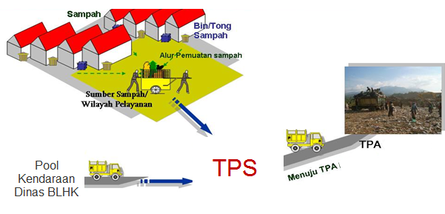

Bagaimana perilaku pedagang dan pembeli dalam membuang sampah di pasar
Perilaku pedagang dan pembeli dalam membuang sampah dipasar berdasarkan observasi yang kami lakukan adalah kurang memperhatikan pembuangan sampah oleh para pembeli umunya namun untuk pedagang-pedagang tertentu telah membuang sampah pada tempatnya dan dari tumpukan-tumpukan sampah untuk areal tempat pedagang kemudian ada petugas yang membawa ke tempat pembuangan sampah sementara di pasar Tanjung yang kemudian akan didatangi armada truk dari TPA Pakusari.(untuk wawancara dengan pihak pengelola sampah di pasar Tanjung tidak dapat kami lakukan karena kami kesulitan menemukan pengwai yang bertugas namun untuk para pembeli dan penjual sempat kami liat kegiatannya dalam membuang sampah )

Kapan pengambilan sampah di pasar dilakukan
Pengambilan sampah dari pasar dilakukan 4 kali dalam sehari yaitu: pagi jam 8, siang jam 12, sore jam 3 dan malam jam 10.Adapun pengambilan sampah dilakukan dengan bantuan armada truk yang telah disiapkan oleh TPA Pakusari.

Bagaimana pengaruh adanya TPA bagi masyarakat sekitar TPA
Untuk masyarakat sekitar terhadap adanya TPA khususnya bagi pemulung yang berperan sebgai mitra kerja TPA Pakusari adalah sangat bernilai positif yang dapat difungsikan sebagai lahan pencarian keuntungan secara ekonami yaitu dengan memilah sampah-sampah anorganik yang telah lulus sortir dari pasar-pasar untuk dijual kepada pengepul.Ibu Sumi selaku pemulung yang bekerja selam 4 tahun mendapatkan keuntungan hasil memulung sampah anorganik seperti plastik-plastik dan kaleng-kaleng yaitu sebesar 4000-5000 dari 1-4 karung yang didapatkan selama 1 hari.
Untuk masyarakat daerah pemukiman yang berdekatan dengan TPA Pakusari selama TPA Pakusari berdiri sejak Februari 1992 tidak terdapat keluhan.Ibu Yani selaku penduduk sekitar TPA Pakusari menyatakan selama TPA berdiri belum dirasakan dampak kesehatan yang memburuk akibat pengelolaan sampah di TPA baik dari sanitasi air sumur maupun saluran irigasi dipersawahan penduduk sekitar tidak menunjukkan adanya pencemaran.

Adakah pengaruh TPA terhadap kualitas air tanah, kenyamanan, kesehatan masyarakat sekitar TPA
Seperti yang telah dijelaskan sebelumnya bahwa tidak ada pengaruh yang buruk dengan berdirinya TPA Pakusari karena telah dilakukan kontrol terhadap sumur-sumur disekitar rumah penduduk yang dilakukan 3-6 bulan sekali dalam 1 tahun yang bekerja sama dengan Badan Lingkungan Hidup Kabupaten Jember.Begitu juga dengan kualitas tanah didaerah sekitar TPA juga minim terjadi pencemaran karena pembusukan dapat terjadi dengan adnya sampah organik yang terdapat di TPA yang dapat menyuburkan tanah.Sehingga tidak merusak kenyamanan dan kesehatan masyarakat sekitar TPA.

Adakah kompensasi yang diberikan pemerintah terhadap masyarakat sekitar TPA
Untuk kompensai dari pemerintah nara sumber juga kurang begitu paham namun beliau memberikan penjelasan bahwa kompensari dari pemerintah hanya untuk tenaga PNS.

Bagainamakah pengelolaan sampah di TPA oleh pemulung dan oleh dinas tata kota
Pengelolaan sampah oleh pemulung dilakukan dengan cara dipilah-pilah sampah jenis anorganik untuk dijual kepada pengepul namun untuk pengelolaan sampah dari dinas tata kota nara sumber dilapangan juga kurang begitu memahami,dan kelompok kami juga tidak melakukan wawancara dengan dinas tata kota karena persyaratan yang sangat rumit dan dinas tata kota sulit ditemui.

Berapakah kuantitas sampah yang dihasilkan per hari
TERDAPAT DILAMPIRAN UNTUK KUALIATAS SAMPAH PERMINGGU

Berapa kalikah frekuensi penyemprotan di TPA setiap bulannya
Penyemprotan lalat dilakukan dengan menggunakan alat yang bernama blower.Adapun frekuensi penyemprotannya untuk musim hujan dilakukan lebih inten yaitu dalam 1 minggu dilakukan 3 kali penyemprotan.Karena lalat dimusim hujan lebih banyak.

Berapa biaya untuk mengelola sampah kota
Dari segi biaya kelompok kami tidak dapat mengeksplor informasi dari nara sumber karena nara sumber tidak dapat menyebutkan biaya untuk mengelola sampah.

  - MASALAH- MASALAH DI TPA PAKUSARI
Di negara berkembang, sampah umumnya ditampung padalokasi pembuangandengan menggunakan sistem Sanitary Landfill
(Johanis, 2002).Sanitary Landfill adalah sistem pengelolaan sampah yang mengembangkan lahan cekungan dengan syarat tertentuyaitu jenis dan porositas tanah, dimana pada dasar cekungan dilapisi geotekstil untuk menahan peresapan lindi pada tanah serta dilengkapi dengan saluran lindi. TPA diIndonesia, sesungguhnya tidak menerapkan sistem Sanitary Landfill,namun paling bagus menggunakan metodeOpen Dumping,yaitu sampah ditumpuk menggunung tanpa adalapisan geotekstil dan saluran lindi. Cara penimbunan seperti ini dianggap murah danmudah. Karena kelihatanya mudah, sehingga penimbunannya tidak direncanakan dengan baik dan dilakukan dengan sembarangan sehingga tidak mengindahkan Sanitary Landfill yang seharusnya menjadi persyaratan mutlak sebuah TPA (Suganda, 2004). Hal inidikarenakan TPA di Indonesia tidak menerapkan aturan-aturan yang berlaku, sehinggasistem Sanitary Landfill tidak diterapkan.Berikut adalah masalah-masalah di TPA Pakusari

3.2.1 Lalat Mulai serang TPA Pakusari

Sejak 12 Januari 2012.Lalat mulai menyerang Tempat Pembuangan Akhir (TPA) Pakusari. Lahan TPA semakin kumuh dengan adanya puluhan kandang ayam milik warga, yang membuat lalat semakin kerasan.
Pengelola TPA Pakusari, RM Masbud, mengakui pihaknya meningkatkan penyemprotan lalat-lalat hingga seminggu dua kali. Dia yakin dengan penyemprotan secara kontinue akan mengurangi populasi lalat. (Edison)
http://www.prosalinaradio.com/index.php?option=com_content&view=article&id=2513:lalat-mulai-serang-tpa-pakusari&catid=54:sosial-budaya&Itemid=411

3.2.2Pemkab Diminta Tambah Lahan TPA Pakusari
Monday, 12 December 2011 03:18
http://www.prosalinaradio.com/index.php?option=com_content&view=article&id=2277:pemkab-diminta-tambah-lahan-tpa-pakusari&catid=54:sosial-budaya&Itemid=411
Tempat Pembuangan Akhir (TPA) sampah Pakusari butuh pengembangan lahan. Tingat kejenuhan kawasan TPA yang didirikan tahun 1992 itu sudah 90 persen.
Menurut pengelola TPA Pakusari, RM. Masbud, dengan luas lahan 6,7 hektar, TPA perlu dikembangkan 4 hektar lagi. Selain pengembangan lahan, TPA Pakusari juga butuh kawasan penyangga atau baversoon.
Menurut Masbud, dengan kondisi titik jenuh mencapai 90 persen, jika tidak segera dikembangkan maka tahun depan akan terjadi kesulitan lahan pembuangan sampah.
Sesuai data, produksi sampah se Jember setiap harinya bisa mencapai seribu meter kubik lebih, namun yang bisa terangkut ke TPA Pakusari hanya 450 meter kubik saja. Dengan pola pengelolaan kontrol lenvil atau penimbunan, kini di TPA Pakusari sudah ada penimbunan 36 ribu meter kubik sampah. Untuk angkutan sampah, DPU Cipta Karya memiliki 24 dam truk, 6 diantaranya rusak. (Edison)

3.2.3Areal TPA Pakusari Bakal Diperluas
Editor: Sudi Selasa, 29 November 2011 01:32
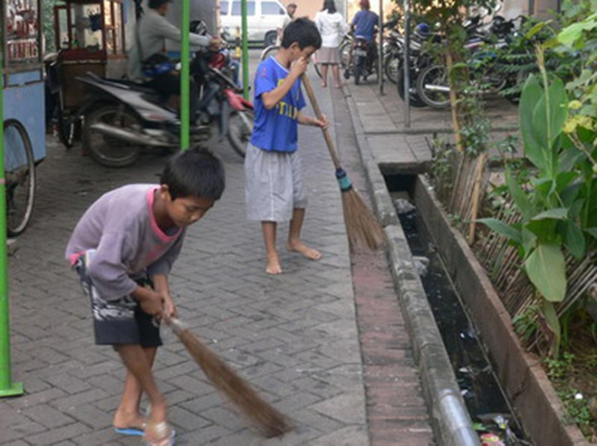
IpolJatim_Jember ; Dipastikan setiap tahunnya volume sampah di Kabupaten Jember terus bertambah seiring dengan laju pertumbuhan penduduk, kenaikan sampah itu sendiri mencapai 3 sampai 5 % pertahunnya. Dari pantauan di lokasi tempat pembuangan akhir (TPA) Pakusari kebanyakan adalah sampah rumah tangga sedang selebihnya merupakan sampah non rumah tangga, berkat peran 200 orang pemulung di lokasi tersebut setidaknya tumpukan sampah bisa berkurang hingga 30% dari total sampah keseluruhan.
Dalam sehari di Kabupaten Jember sampah yang dihasilkan mencapai 550m3 per harinya, dari jumlah tersebut 450m3 ditampung di TPA Pakusari dan sisanya dibuang sembarangan oleh masyarakat baik di sungai, selokan maupun gorong-gorong. Kebiasaan sepertini inilah yang menjadi penyebab utama terjadinya banjir di beberapa kawasan, termasuk kampus ketika musim penghujan..
Pernyataan ini disampaikan oleh Sugeng Hariyono Kasi Kebersihan Dinas PU Cipta Karya dan Tata Ruang Pemkab Jember, keberadaan ratusan pemulung di TPA Pakusari dirasa sangat menguntungkan dan dianggap sebagai mitra kerja. Selain sampah bisa terkurangi dengan sendirinya, mereka bisa menggantungkan hidupnya dari sampah untuk dijual kembali.
TPA Pakusari selama ini merupakan tempat penampungan sampah dari tiga kecamatan kota yakni Sumbersari, Kaliwates dan Patrang. Di luar kecamatan tersebut juga telah difungsikan TPA sejenis seperti di Balung, Ambulu, Tanggul, maupun Kencong, namun demikian meski Pemkab Jember telah menyediakan 4 TPA untuk menampung sampah namun kecenderungannya volume sampah di Kabupaten Jember malah terus menunjukan peningkatan. “Dalam memperlakukan sampah di TPA Pakusari tidak hanya mengandalkan tenaga pemulung, Dinas Cipta Karya dan Tata Ruang Pemkab Jember juga telah melakukan kerjasama dengan pihak ketiga untuk melakukan pengomposan,” ungkapnya.
Lewat kerjasama dengan pihak ketiga itu, tumpukan sampah setelah dipilah-pilah oleh pemulung kemudian dikelola menjadi kompos. Kompos tersebut diharapkan dapat membantu petani dalam hal penyuburan tanah, untuk menggantikan pupuk non organic yang banyak digunakan oleh petani di Kabupaten Jember beralih. “Untuk menangani permasalahan sampah Dinas PU Cipta Karya dan Tata Ruang Pemkab Jember mengerahkan 16 unit truk sampah, belum lagi truk sampah milik dinas pasar untuk membersihkan sampah di Pasar Tanjung dan selanjutnya dibuang di TPA Pakusari,” tandas Sugeng.
Sugeng juga menambahkan, dengan luas lahan yang dimiliki oleh TPA Pakusari yakni 6,7 hektar dan semakin meningkatnya volume sampah di Kabupaten Jember, lokasi pembuangan sampah tersebut dinilai tidak lagi mencukupi. Karena itu Dinas PU Cipta Karya dan Tata Ruang Pemkab Jember melalui anggaran APBD 2012 berencana akan menambah luasan TPA Pakusari menjadi 3 hektar.
Dengan penambahan tersebut setidaknya tempat tersebut bisa lebih banyak lagi menampung kiriman sampah dari 3 kecamatan kota. Perluasan TPA, untuk sementara hanya dilakukan di Pakusari saja, sedang 4 TPA di lain di kecamatan-kecamatan dengan luas masing-masing 1,5 hektar masih dirasa mencukupi, apalagi volume sampah di luar kecamatan kota tidak sebanyak di kawasan perkotaan.
Dibagian lain Plt Kabag Humas Pemkab Jember Drs. Joko Soponyono, MSi menyambut baik keinginan Dinas PU Cipta Karya dan Tata Ruang untuk memperluas areal TPA Pakusari, apalagi selama ini sampah di Kabupaten Jember terus meningkat setiap harinya dan itu butuh penanganan sampah secara optimal, salah satunya dengan melakukan perluasan areal TPA Pakusari. (ali)
http://infopoljatim.com/index.php?option=com_content&view=article&id=563&catid=66&Itemid=90

3.2.4 TPA Pakusari Kewalahan Tampung Sampah
Monday, 04 July 2011 00:00
nur ahmadi
Karena mesin daur ulang sampah tidak beroperasi lagi, kondisi Tempat Pembuangan Akhir (TPA) Pakusari semakin kritis. Lahan 6,8 hektar itu, 90 persennya sudah dipenuhi sampah.
Menurut Koordinator Lapangan TPA Pakusari, Mohammad Masbut, hingga akhir tahun ini TPA Pakusari tidak mampu menampung sampah karena lahan yang tersedia tinggal satu hektar.
Masalahnya PT. Bumi Subur Makmur, pihak yang mengoperasikan mesin pengolahan sampah, mengalami kendala biaya operasional karena gagal menjual produk pupuk organiknya.
Sementara itu, usai berkunjung ke TPA Pakusari, Ketua Komisi D DPRD, Ayub Junaidi, menyatakan akan segera memanggil managemen PT. Bumi Subur Makmur dan Dinas PU Cipta Karya terkait macetnya pengelolaan sampah tersebut. (Fatkhul)
http://www.prosalina.lcunej.web.id/index.php?option=com_content&view=article&id=2027:tpa-pakusari-kewalahan-tampung-sampah&catid=54:sosial-budaya&Itemid=411

  - Masalah Pengelolaan Sampah di Perkotaan dan Pedesaan di Provinsi Bali
MODEL PENGELOLAAN MASALAH SAMPAH PERKOTAAN DAN PERDESAAN
Sesuai dengan ketentuan yang ditetapkan pada Pasal 5 UU Pengelolan Lingkungan Hidup No.23 Th.1997, bahwa masyarakat berhak atas Lingkungan hidup yang baik dan sehat. Untuk mendapatkan hak tersebut, pada Pasal 6 dinyatakan bahwa masyarakat dan pengusaha berkewajiban untuk berpartisipasi dalam memelihara kelestarian fungsi lingkungan, mencegah dan menaggulangi pencemaran dan kerusakan lingkungan. Terkait dengan ketentuan tersebut, dalam UU NO. 18 Tahun 2008 secara eksplisit juga dinyatakan, bahwa setiap orang mempunyai hak dan kewajiban dalam pengelolaan sampah. Dalam hal pengelolaan sampah pasal 12 dinyatakan, setiap orang wajib mengurangi dan menangani sampah dengan cara berwawasan lingkungan. Masyarakat juga dinyatakan berhak berpartisipasi dalam proses pengambilan keputusan, pengelolaan dan pengawasan di bidang pengelolaan sampah. Tata cara partisipasi masyarakat dalam pengelolaan sampah dapat dilakukan dengan memperhatikan karakteristik dan tatanan sosial budaya daerah masing-masing. Berangkat dari ketentuan tersebut, tentu menjadi kewajiban dan hak setiap orang baik secara individu maupun secara kolektif, demikian pula kelompok masyarakat pengusaha dan komponen masyarakat lain untuk berpartisipasi dalam pengelolaan sampah dalam upaya untuk menciptakan lingkungan perkotaan dan perdesaan yang baik, bersih, dan sehat.
Beberapa pendekatan dan teknologi pengelolaan dan pengolahan sampah yang telah dilaksanakan antara lain adalah:
1. Teknologi Komposting
Pengomposan adalah salah satu cara pengolahan sampah, merupakan proses dekomposisi dan stabilisasi bahan secara biologis dengan produk akhir yang cukup stabil untuk digunakan di lahan pertanian tanpa pengaruh yang merugikan (Haug, 1980). Penelitian yang dilakukan oleh Wahyu (2008) menemukan bahwa pengomposan dengan menggunakan metode yang lebih modern (aerasi) mampu menghasilkan kompos yang memiliki butiran lebih halus, kandungan C, N, P, K lebih tinggi dan pH, C/N rasio, dan kandungan Colform yang lebih rendah dibandingkan dengan pengomposan secara konvensional.
2. Teknologi Pembuatan Pupuk Kascing
3. Pengolahan sampah menjadi listrik. Kota Denpasar, Kabupaten Badung, Gianyar dan Tabanan telah melakukan kerjasama dalam usaha pengelolaan sampah secara terpadu yang berorientasi pada teknologi dalam suatu Badan Bersama yaitu SARBAGITA. Teknologi yang direncanakan yaitu teknologi GALFAD (gasifikasi landfill dan anaerobic digestion). Pengelolaan sampah dengan pendekatan teknologi diharapkan penanganan sampah lebih cepat, efektif dan efisien serta dapat memberikan manfaat lain.
4. Pengelolaan sampah mandiri
Pengolahan sampah mandiri adalah pengolahan sampah yang dilakukan oleh masyarakat di lokasi sumber sampah seperti di rumah-rumah tangga. Masyarakat perdesaan yang umumnya memiliki ruang pekarangan lebih luas memiliki peluang yang cukup besar untuk melakukan pengolahan sampah secara mandiri. Model pengelolaan sampah mandiri akan memberikan manfaat lebih baik terhadap lingkungan serta dapat mengurangi beban TPA. Pemilahan sampah secara mandiri oleh masyarakat di Kota Denpasar masih tergolong rendah yakni baru mencapai 20% (Nitikesari, 2005).
5 . Pengelolaan sampah berbasis masyarakat
1) Berbagai masalah yang dihadapi masyarakat dalam pengelolaan sampah pemukiman kota yang ada di Desa Seminyak, Sanur Kauh dan Sanur Kaja, dan Desa Temesi Gianyar, yaitu: masalah pengadaan lahan untuk lokasi devo, terbatasnya peralatan teknologi dan perawatannnya, terbatasnya dana untuk perekrutan tenaga kerja baru yang memadai, produksi kompos yang masih rendah, sulit dan terbatasnya pemasaran kompos sehingga secara ekonomi pengelola cendrung mengalami defisit.
2) Model pengelolaan sampah pemukiman kota yang berbasis sosial kemasyarakatan dapat dilakukan secara adaptif dengan memperhatikan aspek karakteristik sosial dan budaya masyarakat, aspek ruang (lingkungan), volume, dan jenis sampah yang dihasilkan.
Pola pengelolaan sampah berbasis masyarakat sebaiknya dilakukan secara sinergis (terpadu) dari berbagai elemen (Desa, pemerintah, LSM, pengusaha/swasta, sekolah, dan komponen lain yang terkait) dengan menjadikan komunitas lokal sebagai objek dan subjek pembangunan, khususnya dalam pengelolaan sampah untuk menciptakan lingkungan bersih, aman, sehat, asri, dan lestari
Undang-Undang tentang pengelolaan sampah telah menegaskan berbagai larangan seperti membuang sampah tidak pada tempat yang ditentukan dan disediakan, membakar sampah yang tidak sesaui dengan persyaratan teknis, serta melakukan penanganan sampah dengan pembuangan terbuka di TPA. Penutupan TPA dengan pembuangan terbuka harus dihentikan dalam waktu 5 tahun setelah berlakunya UU No. 18 Tahun 2008. Dalam upaya pengembangan model pengelolaan sampah perkotaan harus dapat melibatkan berbagai komponen pemangku kepentingan seperti pemerintah daerah, pengusaha, LSM, dan masyarakat. Komponen masyarakat perkotaan lebih banyak berasal dari pemukiman (Desa Pakraman dan Dinas), sedangkan di perdesaan umumnya masih sangat erat kaitannya dengan keberadaan kawasan persawahan dengan kelembagaan subak yang mesti dilibatkan. Pemilihan model sangat tergantung pada karakteristik perkotaan dan perdesaan serta karakteristik sampah yang ada di kawasan tersebut.

3.4 Pengertian sampah dan pengelolaan sampah di TPA Pakusari

Dirangkum Oleh : R.Muhamad Masbut(koordinator TPA PAKUSARI)

Sampah adalah suatu bahan yang terbuang atau dibuang dari sumber hasil aktifitas manusia maupun
alam yang belum memiliki nilai ekonomis.

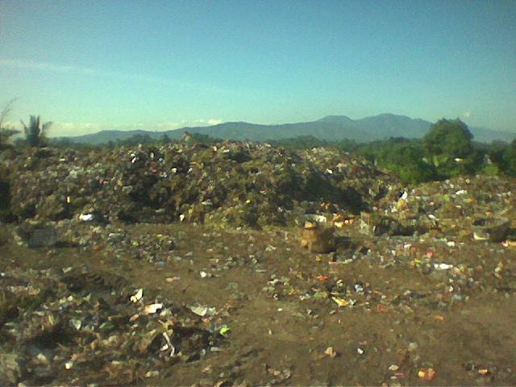

Timbunan sampah yang menggunung di TPA Pakusari jika tidak di tangani dan dikelola dengan baik akan menjadi masalah yang sangat pelik dikemudian hari

:: Sumber-sumber sampah
1. Rumah Tangga
2. Pertanian
3. Perkantoran
4. Perusahaan
5. Rumah Sakit
6. Pasar dll.

::Secara garis besar, sampah dibedakan menjadi tiga jenis yaitu :
1. Sampah Anorganik/kering
Contoh : logam, besi, kaleng, plastik, karet, botol, dll yang tidak dapat mengalami pembususkan secara alami.
2. Sampah organik/basah
Contoh : Sampah dapur, sampah restoran, sisa sayuran, rempah-rempah atau sisa buah dll yang dapat mengalami pembusukan secara alami.
3. Sampah berbahaya
contoh : Baterei, botol racun nyamuk, jarum suntik bekas dll

:: Permasalahan Sampah::

Secara umum pembuangan sampah yang tidak memenuhi syarat kesehatan lingkungan akan dapat mengakibatkan :
1. Tempat berkembang dan sarang dari serangga dan tikus
2. Menjadi sumber polusi dan pencemaran tanah, air dan udara
3. Menjadi sumber dan tempat hidup kuman-kuman yang membahayakan kesehatan.

::Tata cara Pemusnahan sampah

Beberapa cara pemusnahan sampah yang dapat dilakukan secara sederhana sebagai berikut :
a. Penumpukan.
Dengan metode ini, sebenarnya sampah tidak dimusnahkan secara langsung, namun dibiarkan membusuk menjadi bahan organik. Metode penumpukan bersifat murah, sederhana, tetapi menimbulkan resiko karena berjnagkitnya penyakit menular, menyebabkan pencemaran, terutama bau, kotoran dan sumber penyakit dana badan-badan air.
b. Pengkomposan. Cara pengkomposan meerupakan cara sederhana dan dapat menghasilkan pupuk yang mempunyai nilai ekonomi.
c. Pembakaran. Metode ini dapat dilakuakn hanya untuk sampah yang dapat dibakar habis. Harus diusahakan jauh dari pemukiman untuk menhindari pencemarn asap, bau dan kebakaran.
d. "Sanitary Landfill". Metode ini hampir sama dengan pemupukan, tetapi cekungan yang telah penuh terisi sampah ditutupi tanah, namun cara ini memerlukan areal khusus yang sangat luas.

::Pemanfaatan Sampah::
1. Sampah basah : Kompos dan makanan ternak
2. Sampah kering : Dipakai kembali dan daur ulang
3. Sampah kertas : Daur Ulang

::Daur ulang
Daur ulang adalah salah satu strategi pengelolaan sampah padat yang terdiri atas kegiatan pemilahan, pengumpulan , pemrosesan, pendistribusian dan pembuatan produk/material bekas pakai.
Material yang dapat didaur ulang :
1. Botol Bekas wadah kecap, saos, sirup, creamer dll baik yang putih bening maupun yang berwarna terutama gelas atau kaca yang tebal.
2. Kertas, terutama kertas bekas di kantor, koran, majalah, kardus kecualai kertas yang berlapis minyak.
3. Aluminium bekas wadah minuman ringan, bekas kemasan kue dll.
4. Besi bekas rangka meja, besi rangka beton dll
5. Plastik bekas wadah shampoo, air mineral, jerigen, ember dll
6. Sampah basah dapat diolah menjadi kompos.
Manfaat pengelolaan sampah
1. Mengehemat sumber daya alam
2. Mengehemat Energi
3. Menguranagi uang belanja
4. Menghemat lahan TPA
5. Lingkungan asri (bersih,sehat,nyaman)
11 | JENIS BARANG LAPAK | HARGA/KG
1 | Gelas Aqua | 1600
2 | Kaleng Oli | 1500
3 | Ember biasa | 1100
4 | Keras (kaset, yakult, botol kecap) | 150
5 | Ember hitam (anti pecah) | 800
6 | Botol Aqua | 700
7 | Putian (botol bayclin, infus) | 1600
8 | Kardus | 500
9 | Kertas Putih | 700
10 | Majalah | 350
11 | Koran | 500
12 | Duplek (kardus tipis) | 150
13 | Semen | 400
14 | Besi Beton | 700
15 | Besi super | 450
16 | Besi pipa | 250
17 | Tembaga super | 8000
18 | Tembaga bakar | 7000
19 | Aluminium tebal | 6000
20 | Aluminium tipis | 4000
21 | Botol air besar | 400
 | Botol bir kecil, sprite, fanta | 200
::Sumber koperasi pemulung 2003::
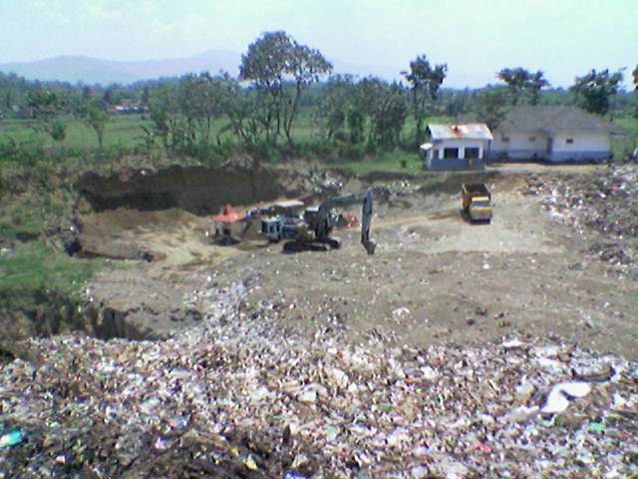

Penimbunan dan landfill bukan lagi solusi untuk pengelolaan persampahan.

Sampah terdiri dari dua bagian, yaitu bagian organik dan anorganik. Rata-rata persentase bahan organik sampah mencapai ±80%, sehingga pengomposan merupakan alternatif penanganan yang sesuai. Pengomposan dapat mengendalikan bahaya pencemaran yang mungkin terjadi dan menghasilkan keuntungan.
Pengomposan merupakan penguraian dan pemantapan bahan-bahan organik secara biologis dalam temperatur thermophilic (suhu tinggi) dengan hasil akhir berupa bahan yang cukup bagus untuk diaplikasikan ke tanah. Pengomposan dapat dilakukan secara bersih dan tanpa menghasilkan kegaduhan di dalam maupun di luar ruangan.
Teknologi pengomposan sampah sangat beragam, baik secara aerobik maupun anaerobik, dengan atau tanpa bahan tambahan. Bahan tambahan yang biasa digunakan misalnya cacing dan Decomposer SUPERFARM (Effective Microorganism). Keunggulan dari proses pengomposan antara lain teknologinya yang sederhana, biaya penanganan yang relatif rendah, serta dapat menangani sampah dalam jumlah yang banyak (tergantung luasan lahan).
Pengomposan secara aerobik paling banyak digunakan, karena mudah dan murah untuk dilakukan, serta tidak membutuhkan kontrol proses yang terlalu sulit. Dekomposisi bahan dilakukan oleh mikroorganisme di dalam bahan itu sendiri dengan bantuan udara. Sedangkan pengomposan secara anaerobik memanfaatkan mikroorganisme yang tidak membutuhkan udara dalam mendegradasi bahan organik.
Hasil akhir dari pengomposan ini merupakan bahan yang sangat dibutuhkan untuk kepentingan tanah-tanah pertanian di Indonesia, sebagai upaya untuk memperbaiki sifat kimia, fisika dan biologi tanah, sehingga produksi tanaman menjadi lebih tinggi. Kompos yang dihasilkan dari pengomposan sampah dapat digunakan untuk menguatkan struktur lahan kritis, menggemburkan kembali tanah pertanian, menggemburkan kembali tanah petamanan, sebagai bahan penutup sampah di TPA, eklamasi pantai pasca penambangan, dan sebagai media tanaman, serta mengurangi penggunaan pupuk kimia.
Bahan baku pengomposan adalah semua material organik yang mengandung karbon dan nitrogen, seperti kotoran hewan, sampah hijauan, sampah kota, lumpur cair dan limbah industri pertanian. Berikut disajikan bahan-bahan yang umum dijadikan bahan baku pengomposan.
Asal | Bahan
1. Pertanian
Limbah dan residu tanaman | Jerami dan sekam padi, gulma, batang dan tongkol jagung, semua bagian vegetatif tanaman, batang pisang dan sabut kelapa
Limbah & residu ternak | Kotoran padat, limbah ternak cair, limbah pakan ternak, cairan biogas
Tanaman air | Azola, ganggang biru, enceng gondok, gulma air
2. Industri
Limbah padat | Serbuk gergaji kayu, blotong, kertas, ampas tebu, limbah kelapa sawit, limbah pengalengan makanan dan pemotongan hewan
Limbah cair | Alkohol, limbah pengolahan kertas, ajinomoto, limbah pengolahan minyak kelapa sawit
3. Limbah rumah tangga
Sampah | Tinja, urin, sampah rumah tangga dan sampah kota

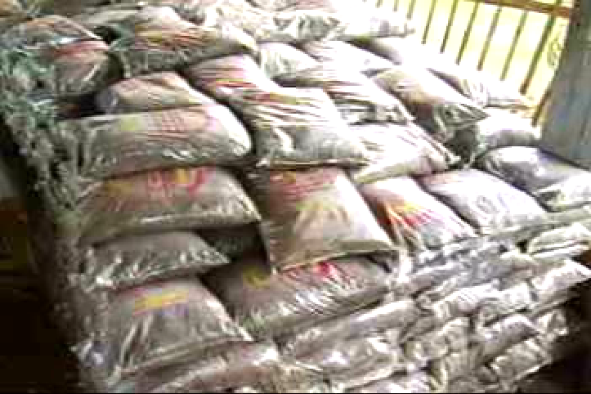
Dengan mememfaatkan sampah organic

Sampah yang biasanya jadi masalah jika dikelola dan diproses jadi kompos merupakan komediti untuk menciptakan lapanngan kerja serta frovit

Proses pengomposan secara aerobik

Peralatan

Peralatan yang dibutuhkan dalam pengomposan secara aerobik terdiri dari peralatan untuk penanganan bahan dan peralatan perlindungan keselamatan dan kesehatan bagi pekerja. Berikut disajikan peralatan yang digunakan.
- Terowongan udara (Saluran Udara)
  - Digunakan sebagai dasar tumpukan dan saluran udara
  - Terbuat dari bambu dan rangka penguat dari kayu
  - Dimensi : panjang 2m, lebar ¼ - ½ m, tinggi ½ m
  - Sudut : 45o
  - Dapat dipakai menahan bahan 2 – 3 ton
- Sekop
  - Alat bantu dalam pengayakan dan tugas-tugas lainnya
- Garpu/cangkrang
  - Digunakan untuk membantu proses pembalikan tumpukan bahan dan pemilahan sampah
- Saringan/ayakan
  - Digunakan untuk mengayak kompos yang sudah matang agar diperoleh ukuran yang sesuai
  - Ukuran lubang saringan disesuaikan dengan ukuran kompos yang diinginkan
  - Saringan bisa berbentuk papan saring yang dimiringkan atau saringan putar
- Termometer
  - Digunakan untuk mengukur suhu tumpukan
  - Pada bagian ujungnya dipasang tali untuk mengulur termometer ke bagian dalam tumpukan dan menariknya kembali dengan cepat
  - Sebaiknya digunakan termometer alkohol (bukan air raksa) agar tidak mencemari kompos jika termometer pecah
- Timbangan
  - Digunakan untuk mengukur kompos yang akan dikemas sesuai berat yang diinginkan
  - Jenis timbangan dapat disesuaikan dengan kebutuhan penimbangan dan pengemasan
- Sepatu boot
  - Digunakan oleh pekerja untuk melindungi kaki selama bekerja agar terhindar dari bahan-bahan berbahaya
- Sarung tangan
  - Digunakan oleh pekerja untuk melindungi tangan selama melakukan pemilahan bahan dan untuk kegiatan lain yang memerlukan perlindungan tangan
- Masker
  - Digunakan oleh pekerja untuk melindungi pernafasan dari debu dan gas bahan terbang lainnya

MEKANISME /SIMULSI PROSES PENGOMPOSAN

Sampah organic / basah proses memperkecil ukuran penataan

Pencampuran controlling pematangan siap digunakan

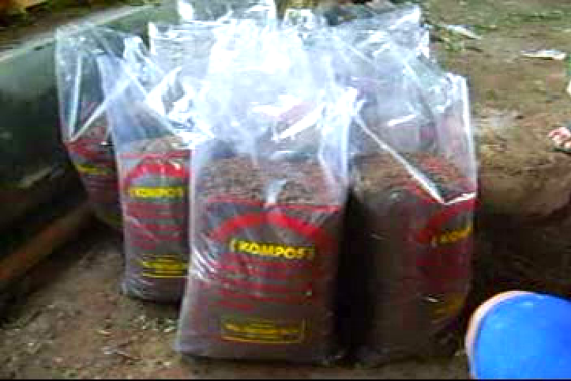
penyaringan

- Pemilahan Sampah
  - Pada tahap ini dilakukan pemisahan sampah organik dari sampah anorganik (barang lapak dan barang berbahaya). Pemilahan harus dilakukan dengan teliti karena akan menentukan kelancaran proses dan mutu kompos yang dihasilkan
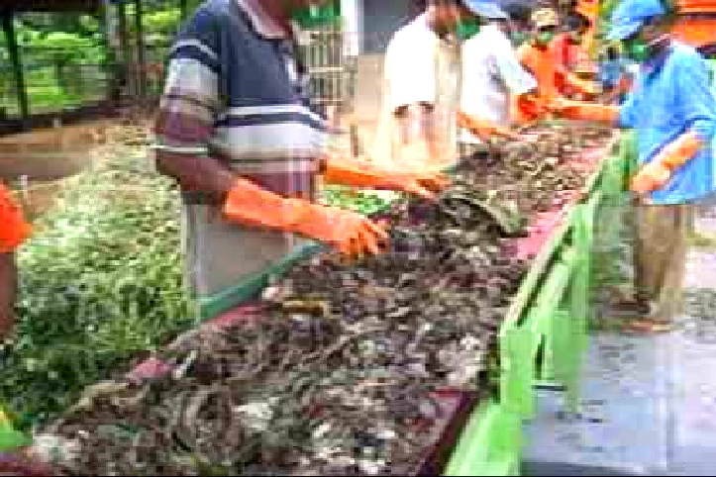

Sistim pemilahan organic dan anorganik dengan mesin pemilah ( Confiyer )

- Pengecil Ukuran
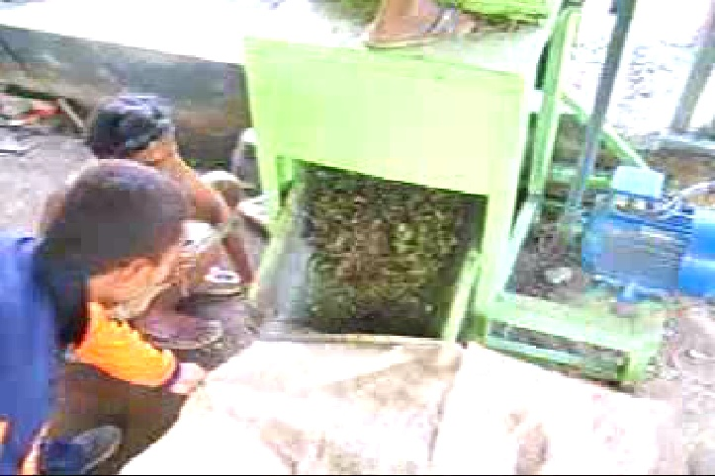
  - Pengecil ukuran dilakukan untuk memperluas permukaan sampah, sehingga sampah dapat dengan mudah dan cepat didekomposisi menjadi kompos

Mesin pemotong untuk memperkecil ukuran sampah organik

- Penyusunan Tumpukan
  - Bahan organik yang telah melewati tahap pemilahan dan pengecil ukuran kemudian disusun menjadi tumpukan.
  - Desain penumpukan yang biasa digunakan adalah desain memanjang dengan dimensi panjang x lebar x tinggi = 2m x 12m x 1,75m.
  - Pada tiap tumpukan dapat diberi terowongan bambu (windrow) yang berfungsi mengalirkan udara didalam tumpukan.

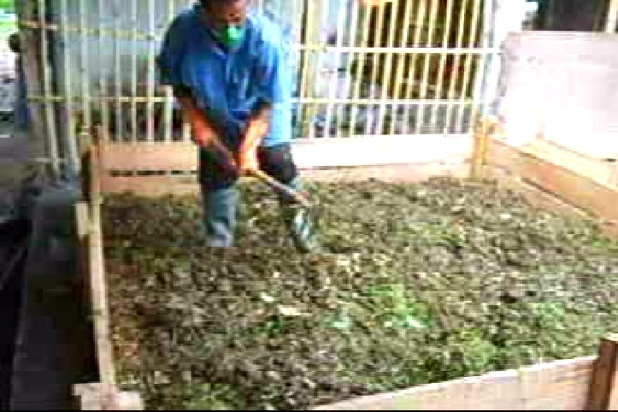
Prosem penumpukan sekaligus mencampur dgn em4,serbuk gergaji,dan kotoran hewan ternak

- Pembalikan
  - Pembalikan dilakuan untuk membuang panas yang berlebihan, memasukkan udara segar ketumpukan bahan, meratakan proses pelapukan di setiap bagian tumpukan, meratakan pemberian air, serta membantu penghancuran bahan menjadi partikel kecil-kecil.
- Penyiraman
  - Pembalikan dilakukan terhadap bahan baku dan tumpukan yang terlalu kering (kelembaban kurang dari 50%).
  - Secara manual perlu tidaknya penyiraman dapat dilakukan dengan memeras segenggam bahan dari bagian dalam tumpukan.
  - Apabila pada saat digenggam kemudian diperas tidak keluar air, maka tumpukan sampah harus ditambahkan air. sedangkan jika sebelum diperas sudah keluar air, maka tumpukan terlalu basah oleh karena itu perlu dilakukan pembalikan.
- Pematangan
  - Setelah pengomposan berjalan 30 – 40 hari, suhu tumpukan akan semakin menurun hingga mendekati suhu ruangan.
  - Pada saat itu tumpukan telah lapuk, berwarna coklat tua atau kehitaman. Kompos masuk pada tahap pematangan selama 14 hari

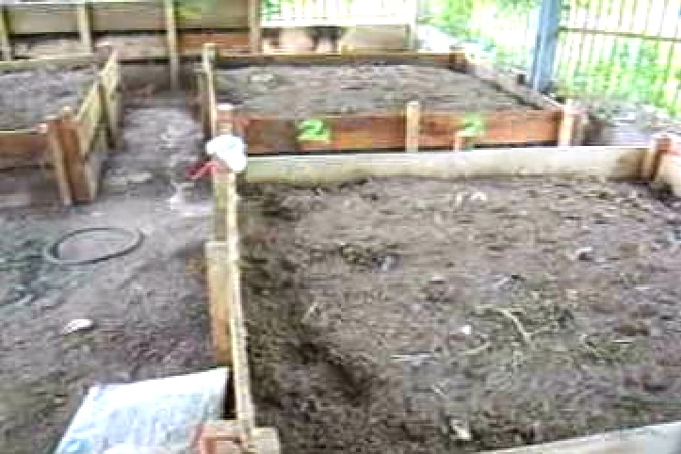

Pada proses pematangan perlu juga diperhatikan temperature maksimal adalah 60º

- Penyaringan
  - Penyaringan dilakukan untuk memperoleh ukuran partikel kompos sesuai dengan kebutuhan serta untuk memisahkan bahan-bahan yang tidak dapat dikomposkan yang lolos dari proses pemilahan di awal proses.
  - Bahan yang belum terkomposkan dikembalikan ke dalam tumpukan yang baru, sedangkan bahan yang tidak terkomposkan dibuang sebagai residu.
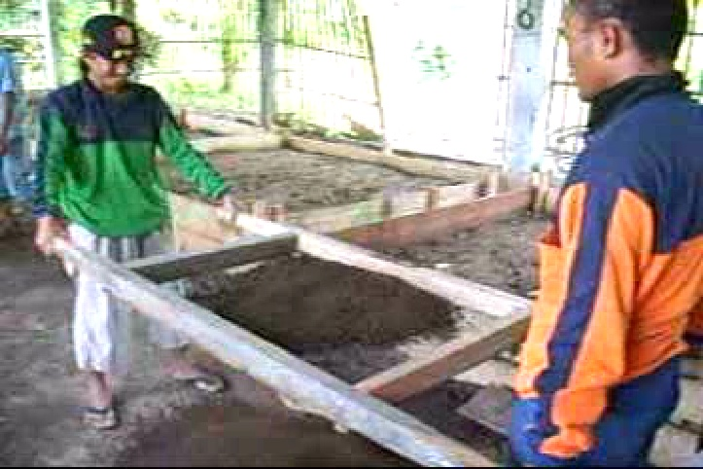

Untuk memisahkan kompos jadi dan yang masih berupa gumpalan sampah serta bahan residu lainnya perlu juga penyaringan / pengayakan

- Pengemasan dan Penyimpanan
  - Kompos yang telah disaring dikemas dalam kantung sesuai dengan kebutuhan pemasaran.
  - Kompos yang telah dikemas disimpan dalam gudang yang aman dan terlindung dari kemungkinan tumbuhnya jamur dan tercemari oleh bibit jamur dan benih gulma dan benih lain yang tidak diinginkan yang mungkin terbawa oleh angin.

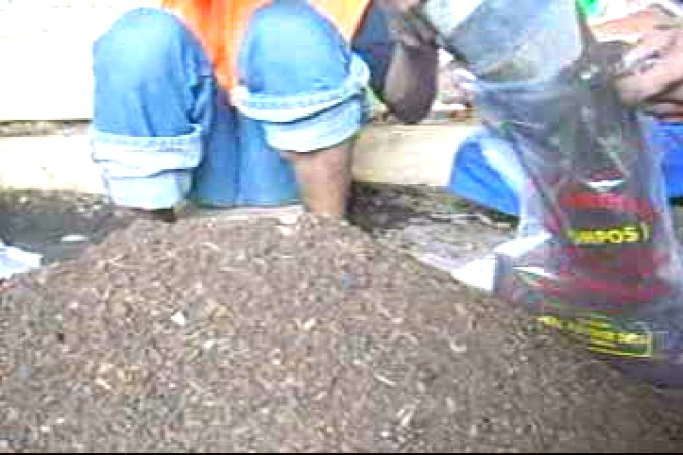

Pada proses pengemasan diupayakan dilaksanakan penimbangan agar kwantitas kompos bisa sama pada setiap kemasan

Kontrol proses produksi kompos

- Proses pengomposan membutuhkan pengendalian agar memperoleh hasil yang baik.
- Kondisi ideal bagi proses pengomposan berupa keadaan lingkungan atau habitat dimana jasad renik (mikroorganisme) dapat hidup dan berkembang biak dengan optimal.
- Jasad renik membutuhkan air, udara (O2), dan makanan berupa bahan organik dari sampah untuk menghasilkan energi dan tumbuh.

Proses pengontrolan

Proses pengontrolan yang harus dilakukan terhadap tumpukan sampah adalah:
- Monitoring Temperatur Tumpukan
- Monitoring Kelembaban
- Monitoring Oksigen
- Monitoring Kecukupan C/N Ratio
- Monitoring Volume

Mutu kompos

- Kompos yang bermutu adalah kompos yang telah terdekomposisi dengan sempurna serta tidak menimbulkan efek-efek merugikan bagi pertumbuhan tanaman.
- Penggunaan kompos yang belum matang akan menyebabkan terjadinya persaingan bahan nutrien antara tanaman dengan mikroorganisme tanah yang mengakibatkan terhambatnya pertumbuhan tanaman
- Kompos yang baik memiliki beberapa ciri sebagai berikut :
  - Berwarna coklat tua hingga hitam mirip dengan warna tanah,
  - Tidak larut dalam air, meski sebagian kompos dapat membentuk suspensi,
  - Nisbah C/N sebesar 10 – 20, tergantung dari bahan baku dan derajat humifikasinya,
  - Berefek baik jika diaplikasikan pada tanah,
  - Suhunya kurang lebih sama dengan suhu lingkungan, dan
  - Tidak berbau.

Mengelola Sampah, Mengelola Gaya Hidup
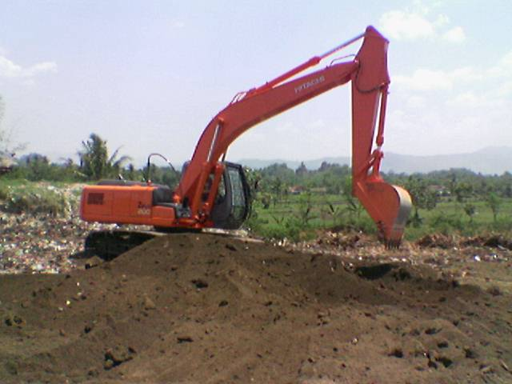

Dengan mengelola sampah menjadi kompos merupakan proses recycling adalah solusi yang terbaik. Demi menciptakan lapangan kerja sekaligus untuk memperpanjang umur TPA Pakusari Jember.

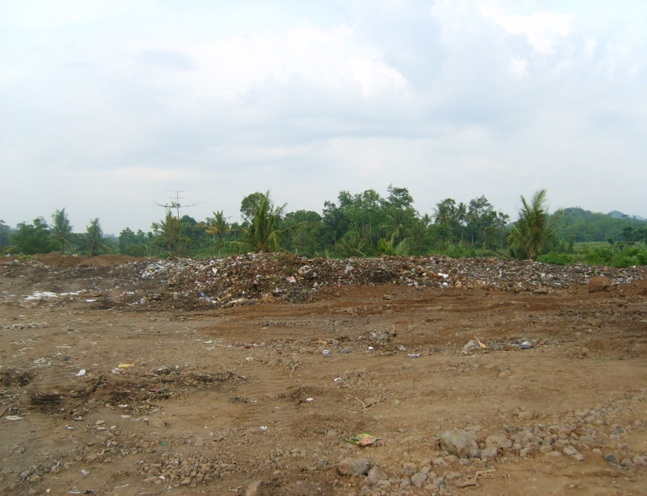

Kerusakan alam dikemudian hari

Akan terhindari jk kita bisa menge

Lolah sampah dengan management yg Yang baik

BAB III
PENUTUP
5.1 Kesimpulan
Dari pembahasan di atas dapat disimpulkan:
  - Macam dan jenis sampah serta pengelolaannya: terdapat sampah organik dan anorganik dimana keduanya diolah secara contoled landfill
  - Alur pembuangan sampah hingga TPA meliputi sampah-sampah dari TPS kemudian diangkut ke TPA.
  - Penanganan sampah di pasar: ditangani oleh petugas khusus kemudian dilanjutkan dengan pengangkutan ke TPA
  - Penanganan sampah di TPA oleh pemulung dengan dipilah-pilah dan dijual kepada pengepul sampah.
  - Saran
Saran yang kami tujukan adalah untuk:
- Pembaca
Setelah pembaca membaca laporan ini, diharapkan dapat memberikan subsansi pengetahuhannya untuk mengetahui dan memahami masalah sampah yang bermuara di TPA Pakusari.
- Pengelola TPA
Para pengelola TPA sebaiknya lebih ekstrim dalam mengelola sampah agar dampak pada linngkungan tidak terlalu membahayakan.
- Pemerintah Daerah
Pemerintah daerah harus memperhatikan dana kompensasi pengelolaan sampah agar pengelolaan sampah TPA khususnya di TPA Pakusari dapat berjalan maksimal.

DAFTAR PUSTAKA
Tim mata kuliah.2011. Buku Petunjuk Praktikum Pengetahuan Lingkungan.Jember: Universitas Muhammadiyah Jember.

Nur Akmadi 2011. TPA Pakusari Kewalahan tampung sampah (0nline)
http://www.prosalina.lcunej.web.id/index.php?option=com_content&view=article&id=2027:tpa-pakusari-kewalahan-tampung-sampah&catid=54:sosial-budaya&Itemid=411 diacces tanggal 15 Januari 2012

Anonim.2011. Pemkab diminta tambah lahan TPA Pakusari.(online)
http://www.prosalinaradio.com/index.php?option=com_content&view=article&id=2277:pemkab-diminta-tambah-lahan-tpa-pakusari&catid=54:sosial-budaya&Itemid=411 diacces tanggal 15 Januari 2012

Anonim, 2012. Lalat mulai serang TPA Pakusari .(on line)
http://www.prosalinaradio.com/index.php?option=com_content&view=article&id=2513:lalat-mulai-serang-tpa-pakusari&catid=54:sosial-budaya&Itemid=411 diacces tanggal 15 Januari 2012

REKAPITULASI SAMPAH TAHUN 2010
TPA PAKUSARI KABUPATEN JEMBER

NO | BULAN | MINGGU KE |  |  |  | JUMLAH  PERBULAN / M3 | JUMLAH  PERTAHUN / M3
NO | BULAN | 1 | 11 | 111 | 1V | JUMLAH  PERBULAN / M3 | JUMLAH  PERTAHUN / M3
1 | JANUARI | 3.633,2 | 3.596,1 | 3.555,3 | 5.169,8 | 15.954,4
2 | FEBRUARI | 3.563,2 | 3.563,1 | 3.548,5 | 3.569,5 | 14.224,3
3 | MARET | 3.645,0 | 3.623,6 | 3.628,1 | 4.692,4 | 15.589,1
4 | APRIL | 3.680,9 | 3.621,1 | 3.702,9 | 4.679,0 | 15.683,9
5 | MEI | 3.634,4 | 3.624,3 | 3.595,8 | 4.584,2 | 15.443,7
6 | JUNI | 3.614,6 | 3.543,3 | 3.577,4 | 4.581,4 | 15.316,7
7 | JULI | 3.579,8 | 3.582,2 | 3.565,4 | 5.112,4 | 15.729,8
8 | AGUSTUS | 3.583,6 | 3.584,4 | 3.685,9 | 5.052,6 | 15.906,4
9 | SEPTEMBER | 3.549,1 | 3.601,0 | 3.584,8 | 4.543,7 | 14.278,6
10 | OKTOBER | 3.603,9 | 3.600,3 | 3.601,4 | 4.119,5 | 14.925,5
11 | NOVEMBER | 3.619,9 | 3.616,5 | 3.571,8 | 4.627,3 | 15.433,5
12 | DESEMBER | 3.668,2 | 3.609,2 | 3.608,4 | 5.155,2 | 16.041,0 | 184.526,9

REKAPITULASI SAMPAH TAHUN 2011
TPA PAKUSARI KABUPATEN JEMBER

NO | BULAN | MINGGU KE |  |  |  | JUMLAH  PERBULAN / M3 | JUMLAH  PERTAHUN / M3
NO | BULAN | 1 | 11 | 111 | 1V | JUMLAH  PERBULAN / M3 | JUMLAH  PERTAHUN / M3
1 | JANUARI | 3.632,5 | 3.667,2 | 3.613,6 | 5.170,5 | 16.083,8
2 | FEBRUARI | 4.020,1 | 3.621,5 | 3.606,8 | 3.644,9 | 14.893,3
3 | MARET | 3.606,4 | 3.620,7 | 3.604,2 | 5.120,6 | 15 751,9
4 | APRIL | 3.781,1 | 3.715,0 | 3.668,9 | 4.644,8 | 15.859,8
5 | MEI | 3.749,1 | 3.697,3 | 3.718,2 | 5.258,1 | 16.322,7
6 | JUNI | 3.676,9 | 3.665,6 | 3.638,3 | 4.715,1 | 15.695,9
7 | JULI | 3.639,3 | 3.657,4 | 3.634,7 | 5.198,1 | 16.129,5
8 | AGUSTUS | 3.661,5 | 3.686,5 | 3.678,7 | 5.216,9 | 16.243,6
9 | SEPTEMBER | 3.633,4 | 3.682,2 | 3.614,0 | 4.686,9 | 15.616,5
10 | OKTOBER | 3.627,7 | 3.670,4 | 3.651,7 | 5.402,0 | 16.361,8
11 | NOVEMBER | 3.604,7 | 3.743,3 | 3.927,9 | 4.263,1 | 15.539,0
12 | DESEMBER | 3.712,1 | 3.681,5 | 3.519,6

PETUGAS TPA PAKUSARI

REKAPITULASI SAMPAH TAHUN 2012
TPA PAKUSARI KABUPATEN JEMBER

NO | BULAN | MINGGU KE |  |  |  | JUMLAH  PERBULAN / M3 | JUMLAH  PERTAHUN / M3
NO | BULAN | 1 | 11 | 111 | 1V | JUMLAH  PERBULAN / M3 | JUMLAH  PERTAHUN / M3
1 | JANUARI
2 | FEBRUARI
3 | MARET
4 | APRIL
5 | MEI
6 | JUNI
7 | JULI
8 | AGUSTUS
9 | SEPTEMBER
10 | OKTOBER
11 | NOVEMBER
12 | DESEMBER

PETUGAS TPA PAKUSARI

MUSTHOFA
NIP.19701207 200701015

GRAFIK VOLUME SAMPAH

DI TPA PAKUSARI TAHUN 1992 S / D TAHUN 2010 DALAM SATUAN M3

NO | TAHUN | VOLUME SAMPAH | KETERANGAN
1 | 1992 | 9.564,7
2 | 1993 | 151.273,1
3 | 1994 | 166.338,1
4 | 1995 | 174.034,3
5 | 1996 | 177.082,5
6 | 1997 | 177.279,2
7 | 1998 | 177.827,2
8 | 1999 | 178.574,0
9 | 2000 | 179.812,8
10 | 2001 | 183.707,4
11 | 2002 | 185.362,6
12 | 2003 | 186.924,9
13 | 2004 | 187.217,5
14 | 2005 | 187.243,8
15 | 2006 | 188.848,3
16 | 2007 | 190.356,1
17 | 2008 | 191.015,5
18 | 2009 | 191.849,8
19 | 2010 | 194.526,9
20 | 2011 | 199.255,7

Lampiran dokumentasi
Foto dokumentasi | Keterangan
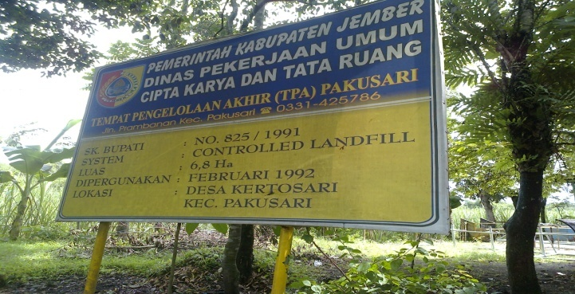 | Papan nama TPA Pakusari
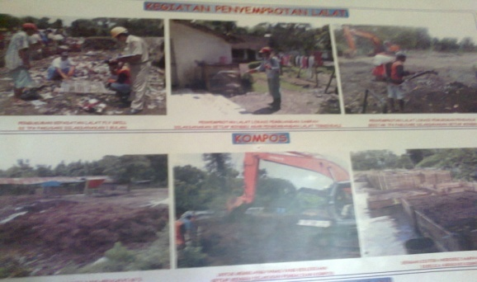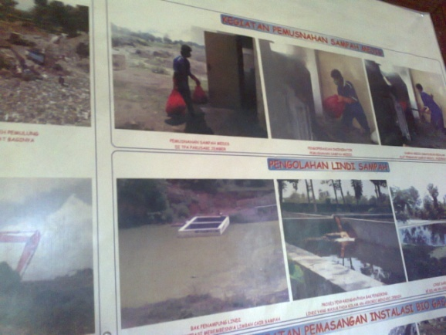  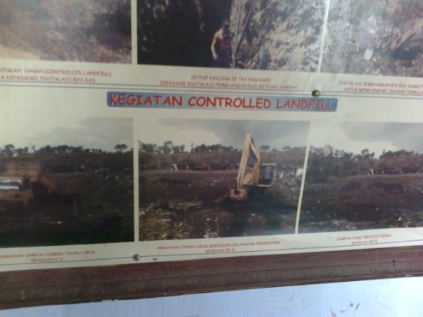  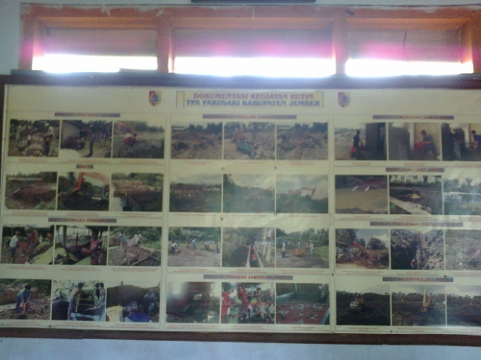 | Foto-foto kegiatan TPA Pakusari
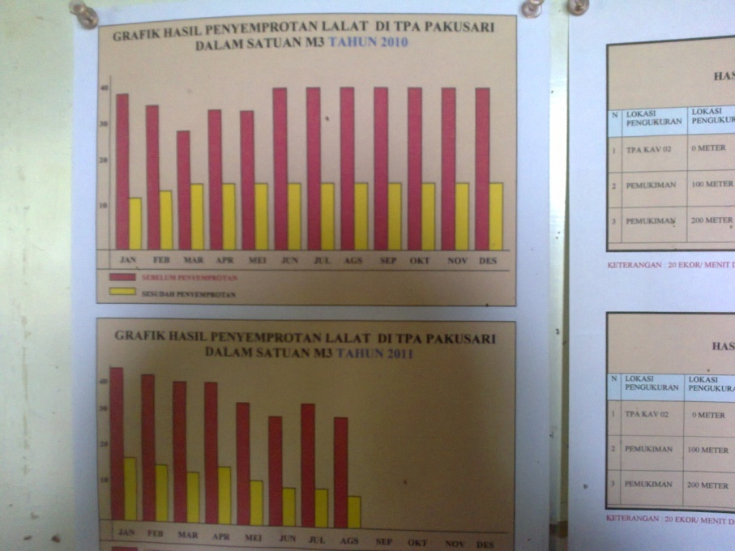 | Dokumentasi grafik penyemprotan lalat
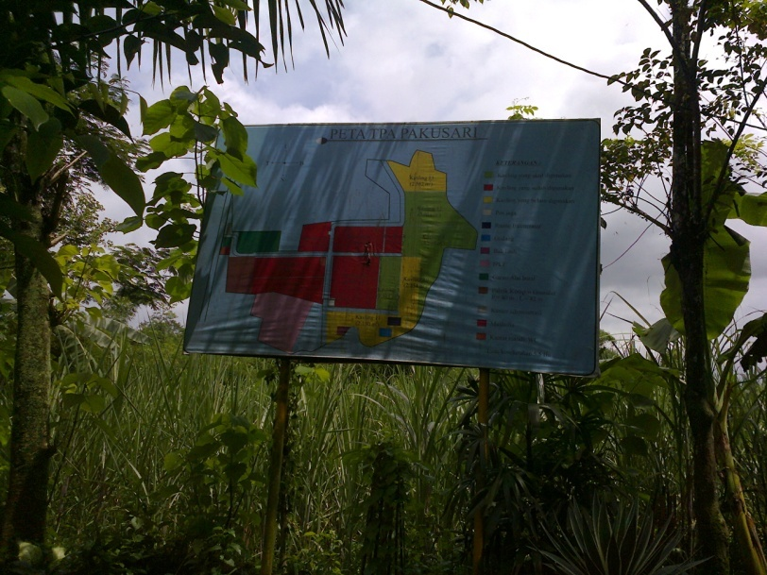 | Peta TPA Pakusari
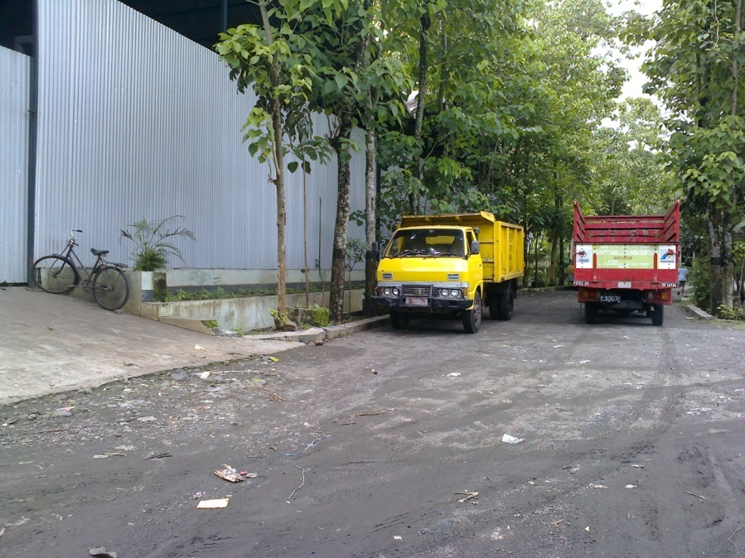 | Armada truk pengangkut sampah
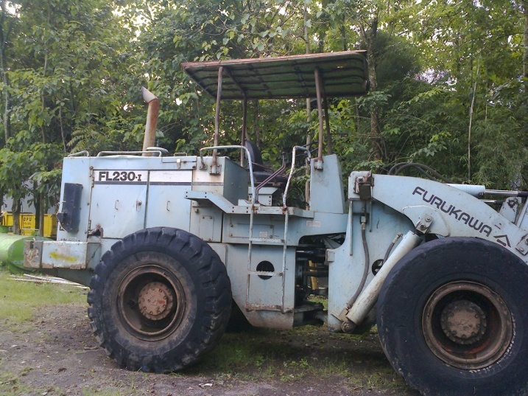 | Mobil Pemadat sampah
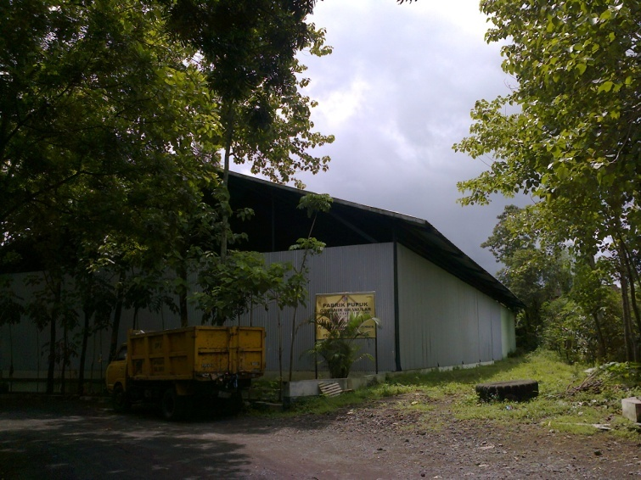 | Pabrik pupuk kompos
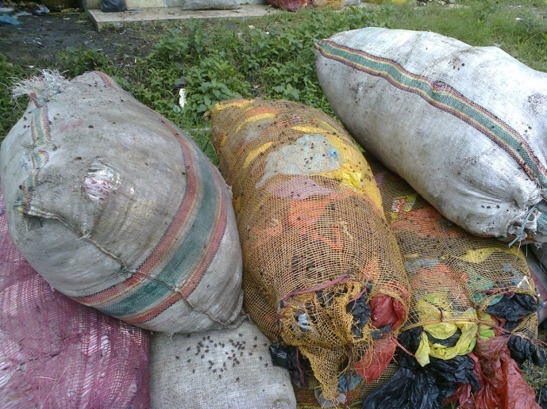  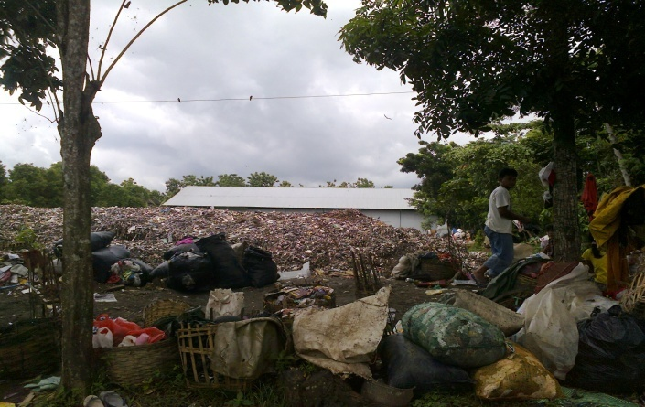 | Hasil sampah yang dipungut pemulung
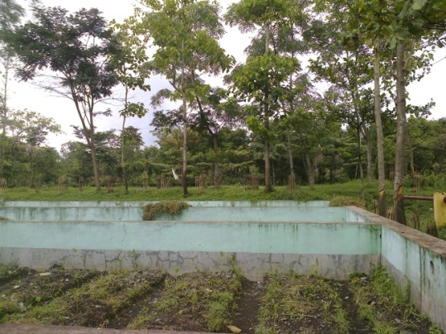  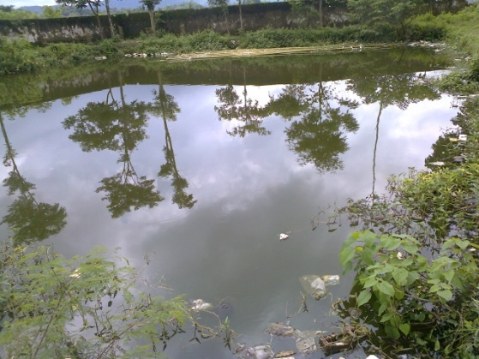 | Bak pengering lumpur tinja dan kolam resapan lumpur tinja
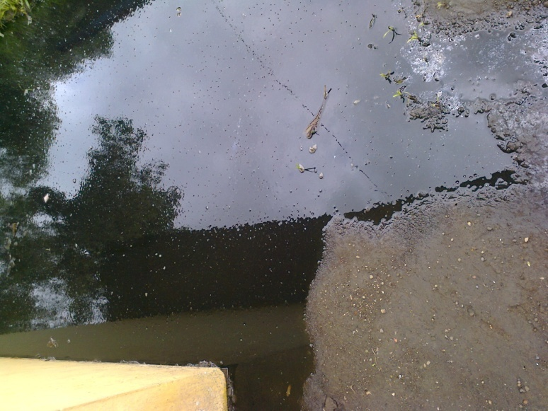  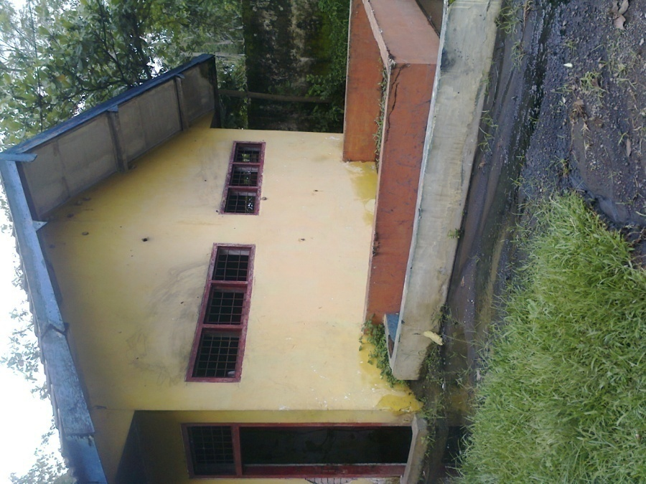 | Penampung lumpur tinja yang meluap
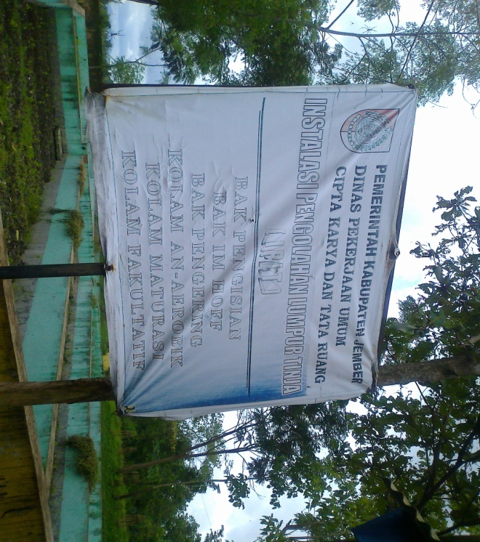 | Papan nama proses pengolahan lumpur tinja
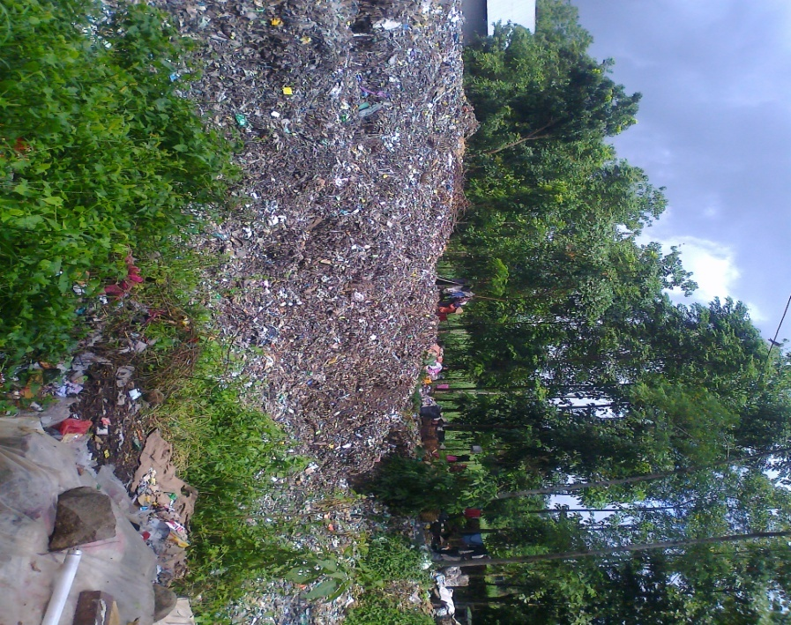 | Sampah yang menggunung dengan controled landfill
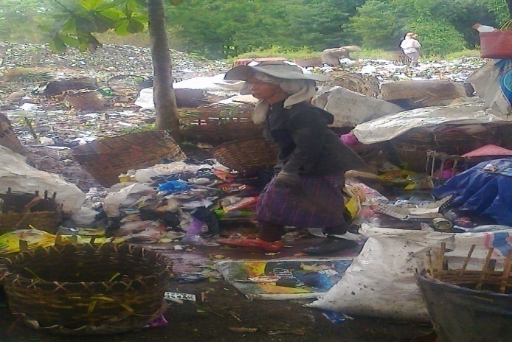  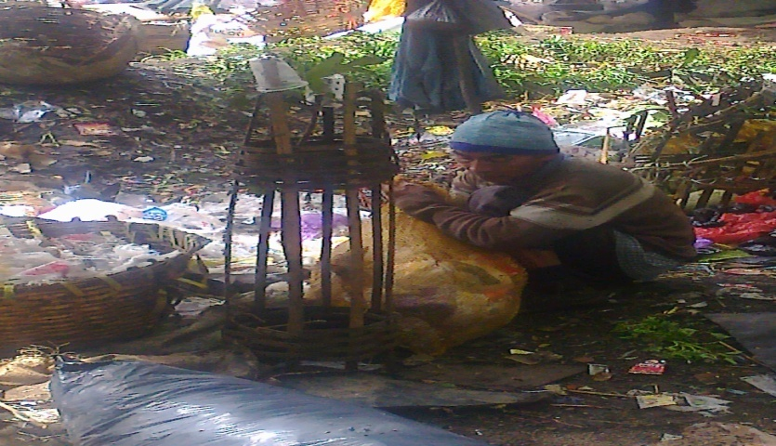 | Kegiatan pemulung
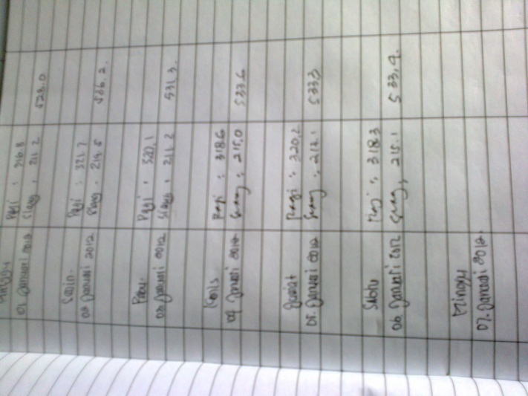 | Rekapan kuantitas masukan sampah
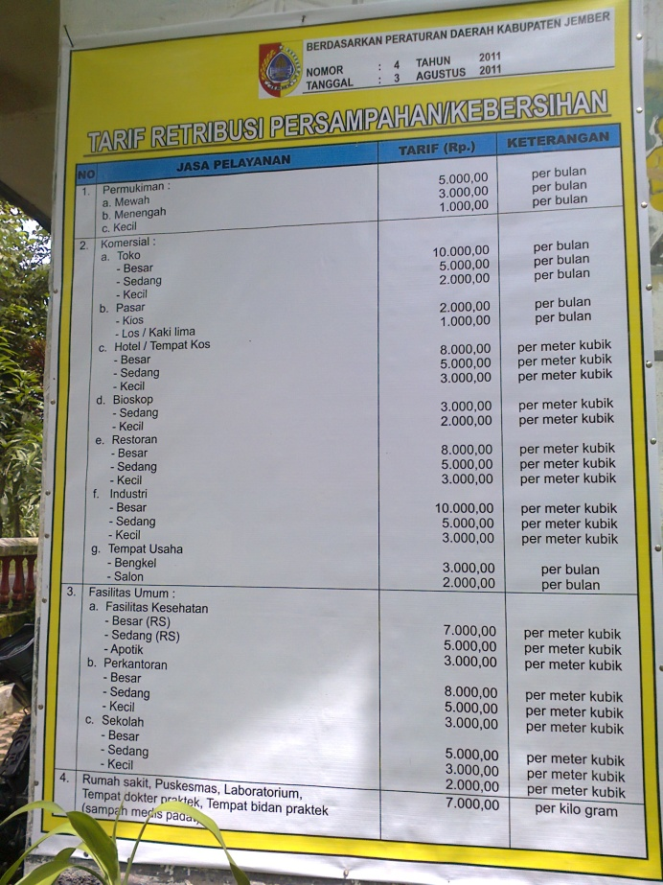 | Papan tarif retribusi persampahan kebersihan
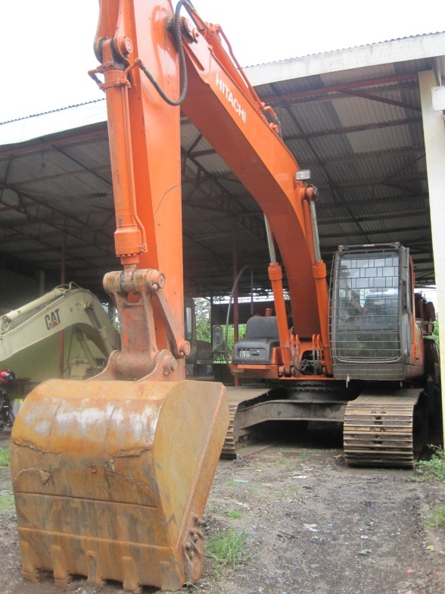 | Alat pengeruk sampah
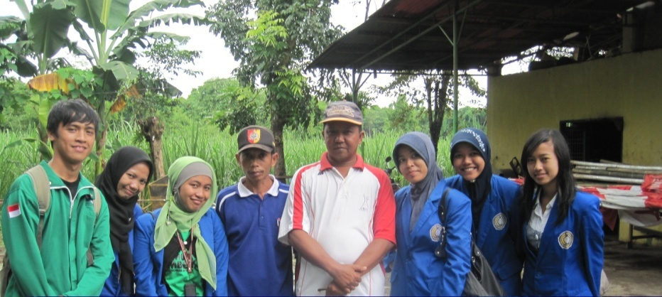 | Foto bersama dengan nara sumber
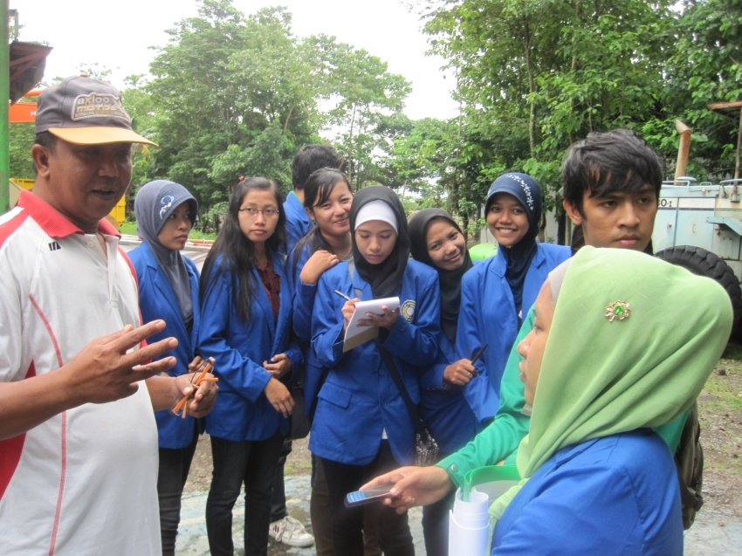 | Sesi wawancara dengan nara sumber

